人文地理学
第14讲 政治地理理论与实践

提 纲

什么是政治地理学？

理论部分

地缘政治学

实践部分

“台独”：中、美国家利益分析

当代世界政治格局：硝烟中的霸权

什么是政治地理学？

政治地理学：研究人类社会政治现象的空间分布与地理环境关系的一门人文地理学分支学科。着重分析政治区域的结构和功能以及政治区域之间的相互关系。

政治地理学主要研究国家的领土、疆界、首都、行政区划等政治现象，国际政治关系的格局及其发展变化，为国家的政治决策、国际事务等工作提供依据。

研究内容：国家和政治区域的领土特征、疆界进退变动，以及社会性质、政治体制、行政区划、人口和民族构成等；首都和区域中心城市的建立和运作；国际政治关系的地理背景，领土主权、国界变动、国家间的矛盾（包括军事冲突、外交斗争、国际移民、贸易关系）、世界各国家集团的组合演变、公海问题等。

地缘政治学

地缘政治学的基本概念

地缘政治学的遭遇

地缘政治学的主要理论

国家有机体论

海权论

心脏地带说

边缘地区学说

多极世界模型

基本概念

地缘政治学：政治地理学中的一种理论。它根据各种地理要素和政治格局的地域形式，分析和预测世界和地区范围的战略形势和有关国家的政治行为。

地缘政治学把地理因素视为影响甚至决定国家政治行为的一个基本因素，这种观点为国际关系理论所吸收，对国家的政治决策有相当影响。

“地缘政治学”（Geopolitik）一词由德国哥德堡大学政治学教授基伦在《生存形态的国家》（1916年）一书中提出。他吸收拉采尔的“国家有机体”和“生存空间”的理论，用地理环境来说明政治现象与事件。

地缘政治学的遭遇

德国的地缘政治学家豪斯霍菲尔于1924年在《地缘政治学杂志》发表大量的地缘政治文章，并为法西斯德国的侵略扩张制造理论依据和提供宣传工具。

地缘政治学突然之间为世人所知，同时也受到学术界的非议和社会的指责，也使政治地理学受到牵连，较长时间遭受冷遇。

六、七十年代，随着世界形势的变化，地缘政治学又重新在学术界出现，而且在一些政治、外交的头面人物的言论中不断出现，尤其是80年代经基辛格、布热津斯基等外交家言论和文章中经常使用，已成为流行的政治词汇，促进了政治地理学的新发展。
国家有机体论

“社会达尔文主义”。进化论思想对社会科学亦产生很大影响。在社会中，个体之间，群体、种族或民族之间存在着合乎自然的适应和淘汰过程。人类社会的不平等、不同阶级的存在是自然的和不可避免的。

19世纪末德国拉采尔首先提出国家有机体理论。

“国家有机体理论”：认为一个国家同人类以及生物一样，有诞生、成长、繁殖的过程，并且在成长过程中有时停滞，有时生病，老年则出现萎缩而不能维持生活，最后到达死亡。

“生存空间”：国家有机体的生存和运行依赖于它所在环境，如生物一样，需要一定的生存空间。生存空间的需要随着每个国家文化与国力的兴衰消长而变化。处于生长期的国家要使国力强盛，则必然要不断地获取成长的空间。

荷兰的瓦尔根堡作了进一步发展。认为青年国家和少年相似，注重国内组织的强化，生长期的国家则趋向于进攻，成熟期的国家较满足于现状，衰老期的国家则容易分解。

按照这种理论，当时积极对外扩张的德、意、日属生长期国家，其对外扩张活动是国家生长力的表现，合乎天理；被侵略的国家则属衰老型国家，其灭亡和被侵略也不可避免、合乎天理。

评 价：现代国家的人口增长、文化扩张并非通过领土的扩张来实现，而是通过贸易的扩张、经济的垄断等来实现。拉氏的理论作为一家之言，通过生物学类比的方式，考虑人类社会和周围环境的关系，对政治地理学的理论有一定贡献；但可惜的是这个理论为他人利用，作为侵略其他国家的借口。

海权论

美国海军军官、历史学家马汉提出。罗斯福在任，重用马汉，使美国海军力量跃居世界第二位。罗斯福承认自己曾是马汉的“热心学生与信奉者”。

认为海上力量对一个国家的发展、繁荣和安全至关紧要。任何一个国家或联盟，如果充分控制公海，就能控制世界的贸易和财富，从而控制全世界。

提出“海权制约”理论，认为海权是决定一个国家民族命运的最主要因素，要成为一个强国，就必须有强大而能出击的海军舰队，要在全球重要地区占领殖民地、建立海军基地。尤其要控制具有战略意义的狭窄航道，对于大国的地位至关重要。

评 价：其理论历史贡献深远，基本思想被保留，对一些国家战略决策起着影响；现代的铁路、公路运输使陆军机动性大大增强，海军作战也越来越需要依赖空中保障，使得海权战略的影响相对减弱。

心脏地带学说

英国麦金德在《历史的地理枢纽》一书中提出。

枢纽地域。在内陆环境中生存的人类有内陆偏向。欧亚大陆内陆的东欧、中亚部分为枢纽地域，其向外为渐移地带，包括内新月形地带(部分是大陆部分是海洋)，外新月形地带（全部是海洋）。

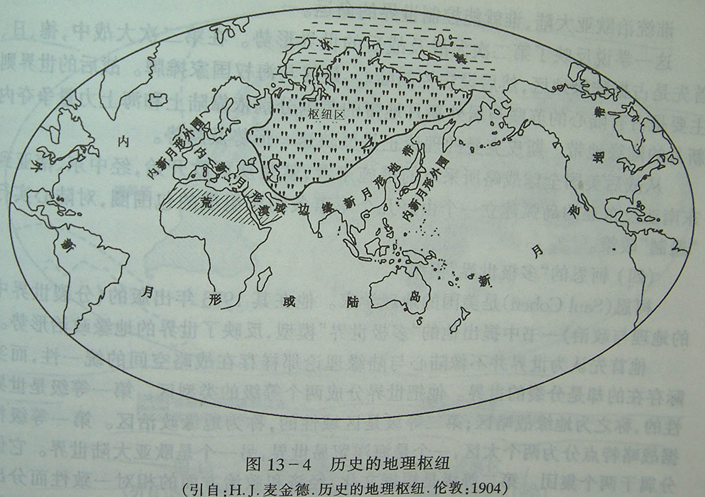

拥有最内陆的轴心地域的势力，首先占有大陆一部分，逐渐向内新月形地带侵透。

后来在《民主的理想与现实》中，他修改了原来枢纽地区的范围，将其范围向西扩大，用“心脏地带”代替原来的“枢纽地区”。

将心脏地带与东欧的地缘政治意义归纳为：

谁控制了东欧，谁就统治了心脏地带；谁控制了心脏地带，谁就统治了世界岛；谁控制了世界岛，谁就统治了世界。

世界岛指欧、亚、非三大陆，由于其连成一片，从世界整体看，只是一个大岛而已，故称世界岛。

评 价：实际上是陆权说；以全球战略观念，把地理因素与国际政治和战略结合起来，是在时空结合的大背景分析世界形势的第一人，把地理学变成国际政策与战略重要辅佐的开创者；也有人批评他过于强调陆心作用，为法西斯德国侵略扩张提供了依据。

边缘地区学说（陆缘说）

美国耶鲁大学教授斯皮克曼反对麦金德的心脏地带学说，认为影响全世界的战略不在“陆心”，而在“陆缘”。同事根据其生前著作整理编写《和平地理学》

从地理条件上看，陆心地区南部偏旱、缺水，北部低温、严寒，正是这些极端不利的条件使该地区人口密度低，经济发展相对落后。不论在历史时期还是在现代，其重要性都不如陆缘地区。

在陆心的边缘，即麦金德所指的内新月地带，从历史到现在，一直是世界上人口最密、经济最发达的地区。这里的资源并不比陆心地区差。陆心的地理位置被周围的山地所包围，只有几个便于进入陆缘地区的通道，如果这些通道被陆缘地区国家所控制，反而使陆心地区无法发挥其作用。

也陆心说相对应，提出：

谁控制陆缘地带，谁就能统治欧亚大陆；

谁统治欧亚大陆，谁就能控制世界的命运。

这一学说反映了二战及战后的世界形势。二战中，德、日首先占据陆缘地区，然后设法控制陆心。战后的世界则主要是占有陆心的苏联与居外新月地带的美国分别依靠陆上和海上力量争夺内新月的陆缘地带。陆缘说正反映了这一形势和趋势。

评 价：陆缘说是在麦金德心脏地带说与战争形势发展不相符时和美国以其巨大优势参与战争的情况下形成的学说，它符合当时战争发展的现实，其所提出的政策也符合美国要在世界事务中建立主导地位，故对美国战时与战后的对外政策有一定影响。

多极世界模型

1973年美国地理学家柯恩在《分裂世界中的地理与政治》一书中提出“多极世界”模型，反映世界的地缘政治形势。

认为世界并不像陆心与陆缘理论那样存在战略空间的统一性，而实际存在的却是分裂的世界。

世界分为两个等级的类型区：

第一等级是世界性的，称为地缘战略区。第一等级根据战略特点分为两个大区：一是海洋贸易世界，二是欧亚大陆世界。

第二等级是区域性的，称为地缘政治区。第二等级可根据文化、经济和政治方面的相对一致性来划分。

欧亚大陆世界包括2个地缘政治区：陆心与东欧区，东亚区。

海洋贸易世界包括5个地缘政治区：北美和加勒比海区、南美洲区、西欧与北非区、撒哈拉沙漠以南的非洲区、亚洲外滨岛屿与大洋洲区。

不属于上述的特殊区：东南亚，中东地区，南亚。前两个为破碎带，屡受外来势力争夺，内部也不稳定；南亚是独立的地缘政治区。

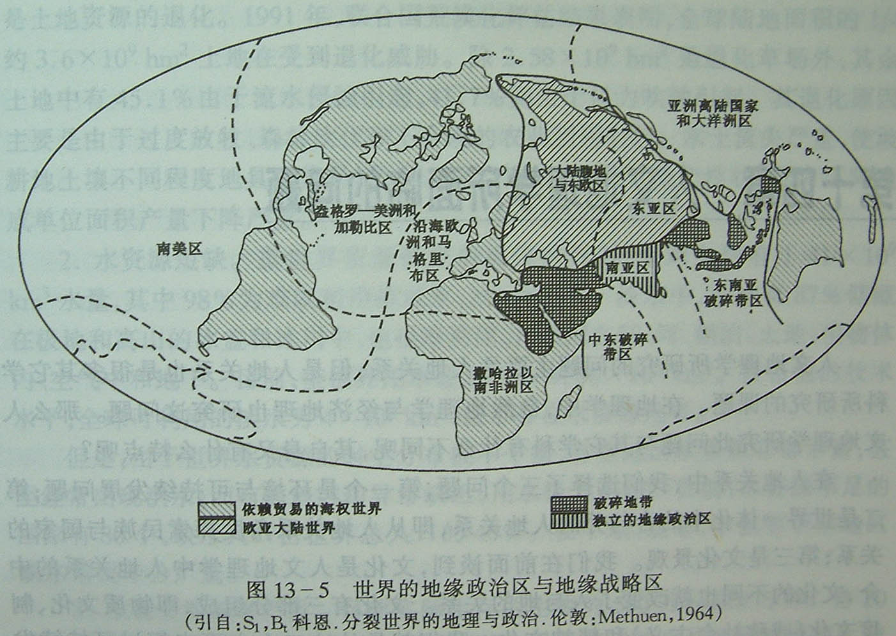

1982年，柯恩修改了模型：首先强调了美、苏、西欧、日本、中国的多极性，成为世界上重要地缘政治区；其次是在撒哈拉以南的非洲已成为第三个破碎带；第三是印度、巴西和尼日利亚已成为区域性大国，在其周围起着重要作用。

1991年，发表《后冷战时代的全球地缘政治变化》中根据苏联解体、东欧巨变以后的新形势，再次修改模型：把东欧分出，作为陆心与欧共体之间的通道地区；破碎带只剩下中东地区，东南亚和非洲的破碎带已不复存在。

“台独”：中、美国家利益分析

杨运忠 《“台独”：美国国家利益的恐怖幽灵》 南方周末（2004.7.22）

台湾问题是中美关系的核心问题。美国推行“以台制华”的判断：可将台独势力控制在符合美国利益的范围内；美全面武装台独所付出的成本要远远小于以台制华所获得的战略收益；可以遏制中华民族崛起，掌握亚太地区的主导权。

“台独”挑战美国的亚太战略

21世纪美国战略重心大幅度向亚太地区倾斜。

在忙于反恐同时，美强调其亚太战略的基本目标是维护这一地区的和平与稳定。

“台独”的攻势行动，却让美国最看重的东亚稳定遭遇到前所未有的挑战。美国也把台海局势列为对世界和平与安全的最大威胁之一。

“台独”把中美关系推向危机边缘

9.11事件是中美关系的转折点，暂时搁置了美视中国为“全球竞争对手”的企图，重构合作基础，目前中美关系处于1972年尼克松访华以来的最好时期。

中国经济的快速发展为美国带来了巨大的经济利益

中国物美价廉的商品提升美普通家庭生活品质，给美公司带来高额利润，缓解通胀压力；中国每年购买数百亿美元的美国商品，为百万美国人创造了就业机会。中国已成为许多美国公司最重要的海外生产基地和销售市场。

美在华投资项目34000多个，投资400多亿美元，美国最大的500家公司，半数以上在华有投资。

美国政府《国家安全报告》：美国欢迎一个强大、和平和繁荣的中国的崛起。“美国现在以及在可以预见的未来都不需要一个‘中国问题’”

但是对“台独”的纵容必然成就一个“中国问题”。

“台独”葬送美国的台海战略

美政府：维持两岸“不战不和”、“不统不独”的状态，谋求自身利益的最大化。首要任务是防止两岸任何一方采取行动打破现状，防止两岸发生战争。

美宣称，对台军售是为了提高台湾的防御能力，保持两岸均势，从而达到维持现状的目的。“一个全副武装的台湾会抬高北京以武力对抗台湾的代价，从而增强中国领导人选择和平统一的可能性”。

但事实上，美对台售武已成为输送给台独势力改变现状的“政治炸弹”。

“保持战略模糊”是美在台海局势上的基本立场。“台独”的发展渐渐超出美国的控制，“台独”分子的蓄意挑衅陷美国于外交困境和战略被动。如果听任“台独”恶意膨胀，总有一天“台独”会完全背离美国政策设计的轨道，彻底埋葬美国亚太战略和台海战略。

当代世界政治格局：硝烟中的霸权（录像略）

